1什么是事务? 事务的作用?

ACID(原子性/一致性/隔离性/持久性); 为了保证数据的一致性和完整性;

2 事务隔离级别---4个;

读未提交/ 读已提交/ 可重复读/ 串行化

解决问题: 脏读/ 不可重复读/ 幻读/ 丢失更新;

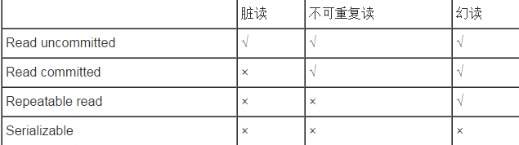

事务传播行为---7种;

PROPAGATION_REQUIRED: 如果当前没有事务,则创建一个新事务,如果当前存在事务,就加入该事务;

PROPAGATION_SUPPORTS:支持当前事务,如果当前存在事务,就加入该事务, 如果不存在事务,就以非事务执行;

PROPAGATION_REQUIRES_NEW:创建新事务,无论当前存不存在事务,都创建新事务;

PROPAGATION_NOT_SUPPORTED:以非事务方式执行操作,如果当前存在事务,就把当前事务挂起;

3事务隔离性的实现: 并发控制技术是实现事务隔离性和不同隔离级别的关键,主要分为两大类: 乐观并发控制/悲观并发控制;